附件：租赁标的现场图

标的1：潭城镇合掌街19号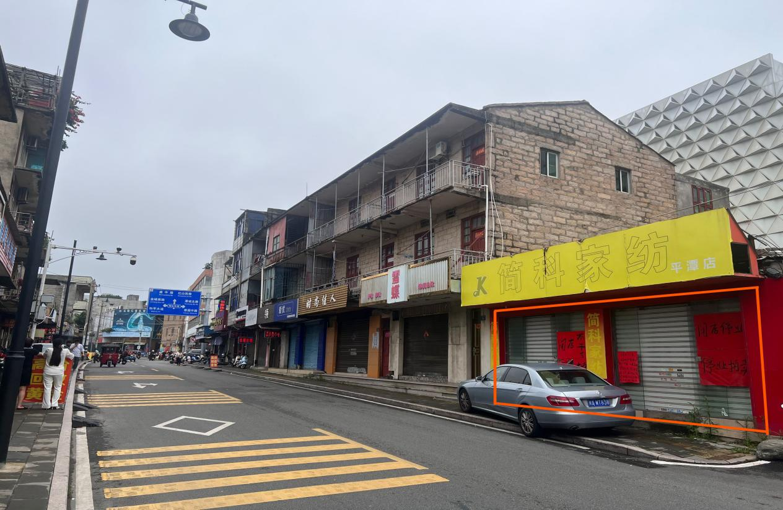

标的2、3：潭城镇盛北村28号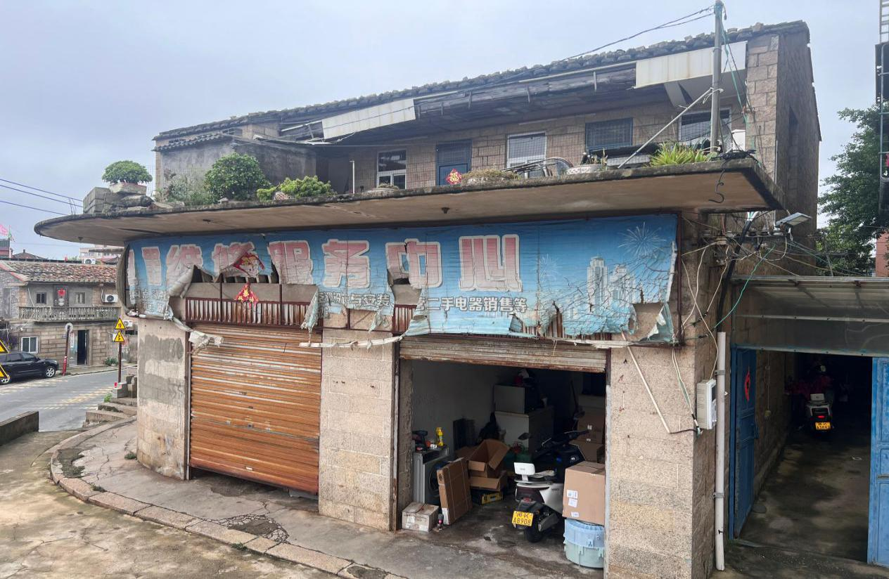

标的4：潭城镇新垄庄173号

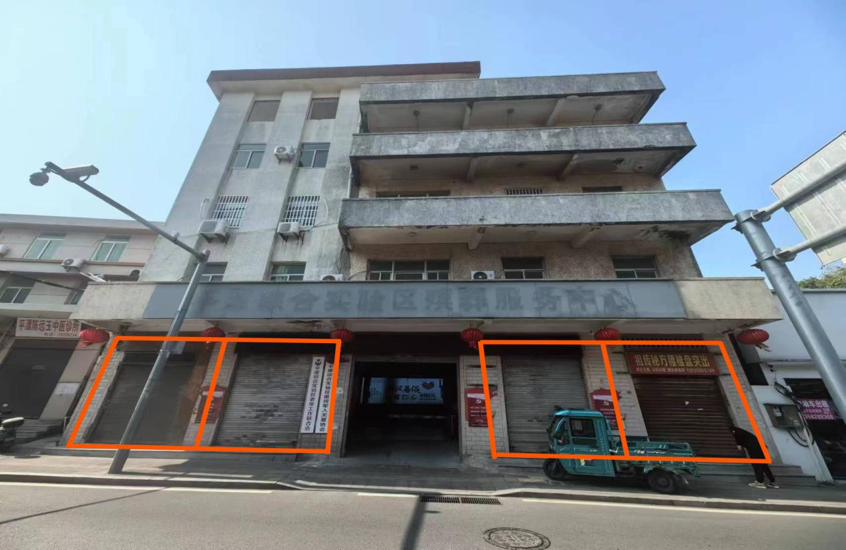

标的5：平潭县公安局苏澳边防派出所

